ДЕПАРТАМЕНТ СОЦИАЛЬНОЙ ПОЛИТИКИ ЧУКОТСКОГО АВТОНОМНОГО ОКРУГА

П Р И К А З

от | 03.05.2023 |  | № | 463 | г. Анадырь

Об утверждении Порядка представления руководителями, их заместителями и главными бухгалтерами государственных учреждений Чукотского автономного округа, находящихся в ведомственном подчинении Департамента социальной политики Чукотского автономного округа, информации о среднемесячной заработной плате для размещения в информационно-телекоммуникационной сети «Интернет»

В целях реализации статьи 349.5 Трудового кодекса Российской Федерации, во исполнение Постановления Правительства Чукотского автономного округа от 10 февраля 2017 года № 53 «О Порядке размещения информации о среднемесячной заработной плате руководителей, их заместителей и главных бухгалтеров Чукотского территориального фонда обязательного медицинского страхования, государственных учреждений Чукотского автономного округа и государственных унитарных предприятий Чукотского автономного округа в информационно-телекоммуникационной сети «Интернет»,

ПРИКАЗЫВАЮ:

1. Утвердить Порядок представления руководителями, их заместителями и главными бухгалтерами государственных учреждений Чукотского автономного округа (далее – учреждения), находящихся в ведомственном подчинении Департамента социальной политики Чукотского автономного округа (далее – Департамент), информации о среднемесячной заработной плате для размещения в информационно-телекоммуникационной сети «Интернет», согласно приложению к настоящему приказу.
2. Управлению дополнительного пенсионного обеспечения и государственной службы Департамента (Коновалова Т.Г.):
1) ознакомить руководителей учреждений с настоящим приказом под подпись;
2) разместить настоящий приказ на странице Департамента официального сайта Чукотского автономного округа в информационно-телекоммуникационной сети «Интернет» (чукотка.рф).
3. Руководителям учреждений:
1) ознакомить под подпись с настоящим приказом заместителей и главного бухгалтера учреждения;
2) обеспечить исполнение настоящего приказа;
3) информацию об исполнении подпунктов 1 и 2 настоящего пункта представить в Управление дополнительного пенсионного обеспечения и государственной службы Департамента.
4. Признать утратившими силу приказы Департамента:
от 30 января 2020 года № 53 «Об утверждении Порядка представления руководителями, их заместителями и главными бухгалтерами государственных учреждений Чукотского автономного округа, находящихся в ведомственном подчинении Департамента социальной политики Чукотского автономного округа информации о среднемесячной заработной плате для размещения в информационно-телекоммуникационной сети «Интернет»»;
от 17 марта 2020 года № 254 «О внесении изменений в Приказ Департамента социальной политики Чукотского автономного округа от 30 января 2020 года № 53».
5. Контроль за исполнением настоящего приказа оставляю за собой.

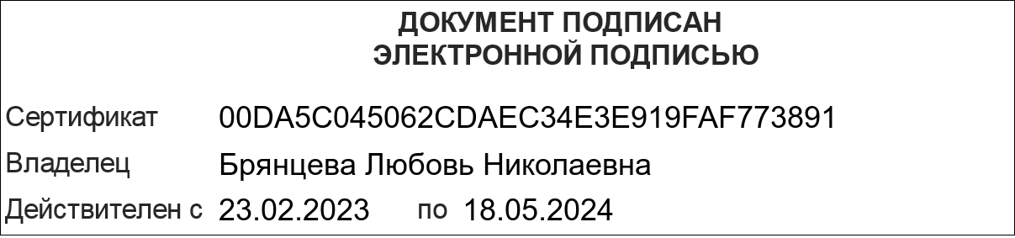

Приложение
к Приказу Департамента социальной политики Чукотского автономного округа
от 03.05.2023 № 463

Порядок представления
руководителями, их заместителями и главными бухгалтерами государственных учреждений Чукотского автономного округа, находящихся в ведомственном подчинении Департамента социальной политики Чукотского автономного округа, информации о среднемесячной заработной плате для размещения в информационно-телекоммуникационной сети «Интернет»

1. Настоящий Порядок устанавливает порядок и сроки представления информации о рассчитываемой за календарный год среднемесячной заработной плате руководителей, их заместителей и главных бухгалтеров государственных учреждений Чукотского автономного округа (далее – учреждения), находящихся в ведомственном подчинении Департамента социальной политики Чукотского автономного округа (далее – Департамент).
2. Информация о среднемесячной заработной плате представляется руководителями, их заместителями и главными бухгалтерами учреждений, находящихся в ведомственном подчинении Департамента, ежегодно в срок до 1 апреля года, следующего за отчётным, в Управление дополнительного пенсионного обеспечения и государственной службы Департамента (далее – Управление) по форме, согласно приложению к настоящему Порядку.
3. Среднемесячная заработная плата руководителей, их заместителей и главных бухгалтеров учреждений, находящихся в ведомственном подчинении Департамента, рассчитывается в соответствии с пунктом 20 Положения об особенностях порядка исчисления средней заработной платы, утверждённого Постановлением Правительства Российской Федерации от 24 декабря 2007 года № 922 «Об особенностях порядка исчисления средней заработной платы».
4. Информация о среднемесячной заработной плате руководителей, их заместителей и главных бухгалтеров учреждений, находящихся в ведомственном подчинении Департамента, поступившая в Управление в установленный пунктом 2 настоящего Порядка срок, размещается Управлением в разделе «Противодействие коррупции» на странице Департамента официального сайта Чукотского автономного округа в информационно-телекоммуникационной сети «Интернет» (чукотка.рф) не позднее 15 мая года, следующего за отчётным.
5. Ответственность за достоверность предоставленной информации о среднемесячной заработной плате руководителя, его заместителей и главного бухгалтера учреждения, находящегося в ведомственном подчинении Департамента, несёт руководитель соответствующего учреждения.

Приложение 2
к Порядку представления руководителями, их заместителями и главными бухгалтерами государственных учреждений Чукотского автономного округа, находящихся в ведомственном подчинении Департамента социальной политики Чукотского автономного округа, информации о среднемесячной заработной плате для размещения в информационно-телекоммуникационной сети «Интернет»

Бланк государственного учреждения

Информация

о среднемесячной заработной плате руководителя, его заместителей и главного бухгалтера государственного учреждения Чукотского автономного округа,

находящегося в ведомственном подчинении Департамента социальной политики Чукотского автономного округа,

за ________ год

________________________________________________________________________________________________________________________________________________________________
(указывается полное наименование государственного учреждения Чукотского автономного округа)
Наименование должности | Фамилия, имя и отчество | Среднемесячная заработная плата, рублей ¹⁾
Руководитель ²⁾
Заместитель руководителя ²⁾
Главный бухгалтер ²⁾

¹⁾ указывается размер среднемесячной заработной платы в числовом формате с разделителем групп разрядов (без десятичных знаков);
²⁾ указывается в соответствии с действующим штатным расписанием.

Руководитель учреждения ____________________ __________________________
(подпись) (расшифровка подписи)

М.П.

Главный бухгалтер учреждения ____________________ __________________________
(подпись) (расшифровка подписи)

